САНКТ-ПЕТЕРБУРГСКИЙ ГОСУДАРСТВЕННЫЙ УНИВЕРСИТЕТ
Факультет прикладной математики – процессов управления
Программа бакалавриата
“Большие данные и распределенная цифровая платформа”

ОТЧЕТ
По лабораторной работе №1
По дисциплине “Алгоритмы и структуры данных”
На тему “Создание датасета”

Студент гр. 25Б16-пу
Бабушкин В.C.

Преподаватель
Дик А.Г.

Санкт-Петербург
2026 г.
Оглавление
1. Цель работы 2
2. Описание задачи (формализация задачи) 3
3. Теоретическая часть 3
4. Основные шаги программы 6
6. Описание программы 10
7. Рекомендации пользователю 13
8. Рекомендации программиста 13
9. Контрольный пример 14
10. Вывод 15

Цель работы
Целью лабораторной работы является создание синтетического датасета, имитирующего данные о покупке железнодорожных билетов. Датасет будет содержать информацию о пассажирах, их маршрутах, датах поездки, выбранных вагонах и местах, стоимости поездки и способах оплаты.

Описание задачи (формализация задачи)
Сгенерировать набор синтетических данных со следующим набором свойств:
- ФИО – словарь по ФИО
- Паспортные данные – уникальные значения
- Откуда – по территории РФ
- Куда – по территории РФ
- Дата отъезда – свободный вариант генерации данных. Учитывая рейсы поездов (сапсан, ласточка и т.п.)
- Дата приезда – свободный вариант генерации данных. Учитывая рейсы поездов (сапсан, ласточка и т.п.)
- Рейс – все модели поездов дальнего маршрута
- Выбор вагона и места – нужно учитывать классы вагонов
- Стоимость – согласно длине маршрута и класса
- Карта оплаты – возможность настраивать датасет и вероятность какого банка (Сбербанк и тд), через какую платежную систему (Visa и тд) производится оплата. Оплачивать могут несколько раз по одной карте.

Теоретическая часть
Синтетические данные — это данные, сгенерированные с помощью специально разработанной математической модели или алгоритма для решения одной или нескольких задач в области науки о данных. [1]
Генерация синтетических данных — создание искусственных наблюдений, которые в рамках определенной предметной области напоминают наблюдения естественного происхождения, с использованием генеративной модели. [2]
Датасет формируется на основе заранее подготовленных справочников: словарей ФИО, перечня поездов и банковских данных. По ним генерируются не менее 50 000 записей, в соответствии с ограничениями датасета. Даты и время строятся по модели движения поездов, где рейс может повториться только после завершения предыдущей поездки. Результат сохраняется в Excel-файл.
Ограничения датасета:
- Количество записей – не менее 50 000 строк;
- ФИО пассажиров – словарь состоит только из славянских ФИО;
- Паспортные данные – только российские;
- Откуда – населенный пункт на территории РФ;
- Куда – населенный пункт на территории РФ, отличный от значения поля “Откуда”;
- Дата отъезда – нет ограничений;
- Дата приезда – нет ограничений;
- Рейс – номер поезда генерируется в соответствии с указанными диапазонами и категориями:
001-150 – скорые круглогодичные поезда
151-298 – скорые поезда сезонного или разового назначения
301-450 – пассажирские круглогодичные поезда
451-598 – пассажирские поезда сезонного или разового назначения
701-750 – скоростные поезда
751-788 – высокоскоростные поезда
- Тип вагона и место - определяются в зависимости от типа поезда и вагона:
- Поезда «Сапсан»
- 1Р — купе-переговорная, продаётся только целиком.
- 1В — вагон 1 класса, без переговорной.
- 1С — вагон бизнес-класса.
- 2С — сидячий вагон эконом-класса.
- 2В — класс «Экономический+».
- 2E — места в вагоне-бистро, в стоимость билета включено питание.
- Поезда «Стриж»
- 1Е — СВ (VIP). Продаётся купе целиком, в нём могут ехать 1 или 2 пассажира.
- 1Р — сидячие вагоны 1 класса.
- 2С — сидячие вагоны 2 класса.
- Сидячий вагон
- 1С — сидячие вагон 1 класса.
- 1Р — места в купе.
- 1В — вагон с индивидуальным размещением, выкупаются все места.
- 2Р — вагон повышенной комфортности.
- 2Е — сидячий вагон 2 класса.
- Плацкартные вагоны
- 3Э — плацкартный вагон.
- Купе
- 2Э — 4-местное купе повышенной комфортности.
- Люкс (СВ)
- 1Б — бизнес-класс.
- 1Л — вагон СВ.
- Мягкий вагон
- 1А — вагон состоит из 4 купе и салона-бара.
- 1И — вагон состоит из 4 купе.
- Стоимость – зависит от длины маршрута и типа вагона;
- Карта оплаты – одно и то же значение не может встречаться более 5 раз.

Основные шаги программы
  - Запуск программы.
  - Пользователь вводит вероятности выбора банков и платёжных систем. Программа проверяет, что количество значений верное, каждое лежит в диапазоне от 0 до 1, а сумма равна 1.
  - Загружаются справочные данные:
    - справочник поездов из файла trains.json (функция json.load): категории с диапазонами номеров рейсов, маршруты по РФ, время в пути, средняя цена часа, вагоны и ценовые коэффициенты;
    - таблица BIN-кодов банков по платёжным системам;
    - словари ФИО (библиотека Faker, локаль ru_RU).
  - Запускается генерация записей (не менее 50 000). Для каждой записи последовательно выполняются функции:
    - generate_ticket: выбор категории поезда и маршрута, определение направления и номера рейса, расчёт времени отправления и прибытия по модели движения физических поездов, выбор вагона и свободного места, расчёт стоимости по длине маршрута и классу вагона;
    - generate_name и generate_passport: генерация ФИО и уникального паспорта вида «СССС НННННН»;
    - generate_card: генерация номера карты из BIN выбранного банка и платёжной системы по заданным вероятностям, одна карта используется не более 5 раз.
  - Записи собираются в pandas.DataFrame и сохраняются в файл tickets_dataset.xlsx.

- Блок схема программы
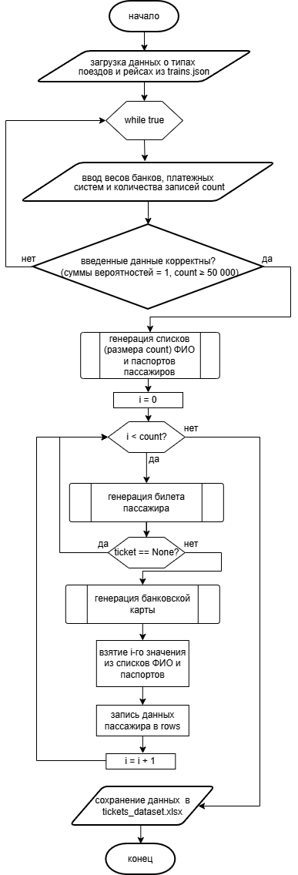
Рисунок 1. Блок-схема основной программы

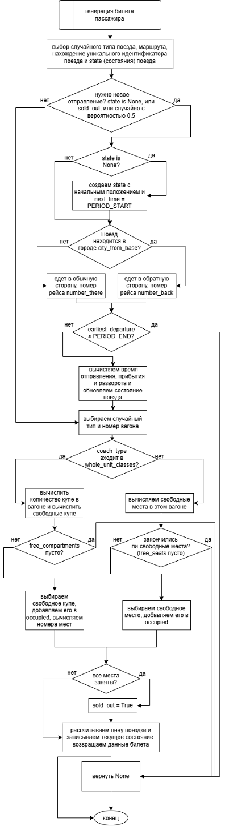
Рисунок 2. Блок-схема вспомогательной подпрограммы
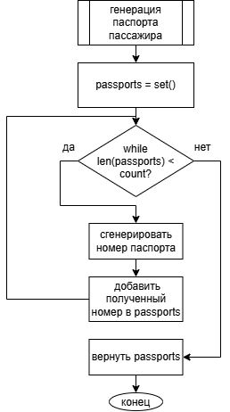
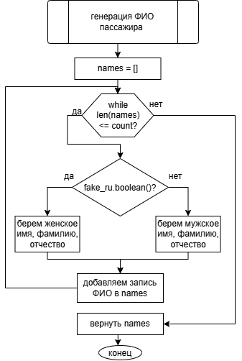

Рисунок 3. Блок схема вспомогательной подпрограммы
Рисунок 4. Блок схема вспомогательной подпрограммы
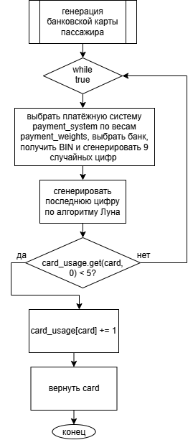

Рисунок 5. Блок схема вспомогательной подпрограммы

Описание программы
Программная реализация задачи генерации набора синтетических данных о продаже железнодорожных билетов написана на языке Python с использованием библиотек pandas, random, datetime, faker, json, re. Программа представляет собой консольное приложение: пользователь вводит параметры генерации через терминал, после чего запускается формирование датасета и сохранение результата в файл Excel.
Таблица 1. Описание функций
Функция | Публичная или приватная | Описание
generate_name(count) | публичная | Генерирует список ФИО заданного размера: пол выбирается случайно, имя, фамилия и отчество подбираются согласованно по роду средствами библиотеки Faker
generate_passport(count) | публичная | Генерирует множество уникальных паспортных данных
get_pair_key(route) | публичная | Возвращает уникальный идентификатор физического поезда — пару номеров рейса «туда» и «обратно»
generate_ticket(new_departure_probability) | публичная | Выбирает случайный тип поезда и маршрут, вычисляет время отправления и прибытия, выбирает тип и номер вагона и свободное место, рассчитывает стоимость поездки
luhn_check_digit(number) | публичная | Вычисляет контрольную цифру номера карты по алгоритму Луна
input_probabilities(options) | публичная | Запрашивает у пользователя вероятности для заданного набора вариантов (банков или платёжных систем) и проверяет их валидность.
generate_card(banks, payment, bank_weights, payment_weights) | публичная | Генерирует номер банковской карты на основе BIN-кода выбранного по заданным вероятностям банка и платёжной системы.
generate_passenger(bank_weights, payment_weights, count) | публичная | Объединяет генерацию всех данных: формирует списки ФИО и паспортов заданного размера, в цикле создаёт билеты и банковские карты, собирает готовые записи в таблицу pandas.DataFrame

Таблица 2. Описание глобальных структур данных
Структура | Тип | Описание
trains_data | Список словарей | Справочник категорий поездов, загружаемый из файла trains.json: диапазоны номеров рейсов, маршруты, время в пути, стоимость часа, типы и вместимость вагонов
train_state | словарь | Хранит текущее состояние каждого поезда: положение (город стоянки), время следующего освобождения next_time, данные текущего отправления (города, время, номер рейса), множество занятых мест occupied и признак распроданности sold_out
bank_bins | словарь | Соответствие банков, платёжных систем и их BIN-кодов, используемых при генерации номеров карт
card_usage | словарь | Счётчик количества использований каждой сгенерированной банковской карты
banks, payment_systems | списки строк | Перечень поддерживаемых банков и платёжных систем
PERIOD_START, PERIOD_END | datetime | Границы периода, в пределах которого генерируются даты отправления и прибытия поездов
TURNAROUND_MIN_HOURS, TURNAROUND_MAX_HOURS | целые числа | Минимальное и максимальное время разворота состава перед следующим отправлением

Рекомендации пользователю
Для запуска программы зайдите в папку с программой и в терминале введите команду “python -m main”, при этом консоль используется для ввода параметров генерации. Убедитесь, что файл “trains.json” со справочником поездов находится в одной папке с программой — без него генерация не запустится.
При вводе вероятностей банков и платёжных систем учитывайте, что значения должны лежать в диапазоне от 0 до 1, а сумма всех значений в каждой группе должна быть равна 1. При некорректном вводе программа сообщит об ошибке и попросит ввести данные заново.
При вводе количества строк датасета учитывайте, что это целое положительное число, не меньшее 50 000.
Датасет сохраняется в файл “tickets_dataset.xlsx” в папке, хранящей программу. При повторном запуске программы файл перезаписывается, поэтому предыдущий результат при необходимости стоит сохранить отдельно перед повторной генерацией.

Рекомендации программиста
Для запуска программы необходим Python версии не ниже 3.9, а также 64-битная операционная система Windows/Linux/macOS. Предварительно необходимо установить библиотеки из файла “requirements.txt” (pandas, faker). Остальные модули (“random”, “datetime”, “json”, “re”) являются стандартными и предустановлены вместе с интерпретатором Python.
Минимальное необходимое место на диске: 50 МБ (с учётом справочника “trains.json” и итогового файла датасета). Минимальное необходимое количество оперативной памяти: 500 МБ.
Поддерживайте актуальность используемых библиотек и версии Python для сохранения работоспособности программы на современных системах.
Файл “trains.json” должен находиться в одной директории с программой и соответствовать ожидаемой структуре данных.
Убедитесь, что все вводимые пользователем данные проходят проверку и не могут привести к ошибкам при генерации.

Контрольный пример
В этом разделе продемонстрированы два контрольных примера, показывающих ввод различных данных пользователем и полученные результаты.
Вероятности вводятся в консоль через пробел. Если все числа введены корректно, появится надпись “Ожидайте…”. В противном случае появится надписи “Введите только числа через пробел.” (если введено не число) или “ Количество вероятностей должно совпадать с количеством вариантов.” (если введено слишком много или слишком мало чисел) или “Сумма вероятностей должна быть равна 1.” (если сумма вероятностей не равна 1).
Пример ввода корректных данных показан на рисунке 6.
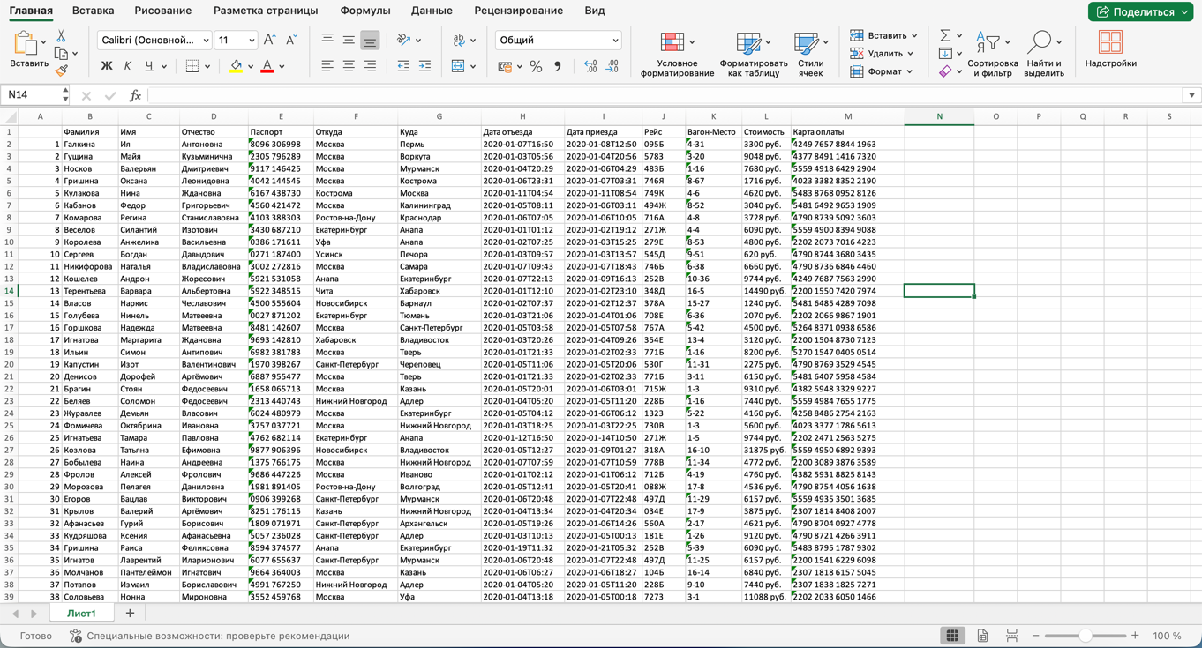
Пример получившегося датасета показан на рисунке 7.
Рисунок 6. Ввод данных в консоль
Рисунок 7. Сгенерированный датасет

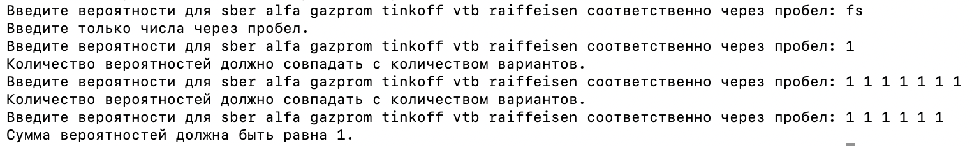
Пример ввода некорректных данных показан на рисунках 8 и 9.
Рисунок 8. Некорректные вероятности банковских карт

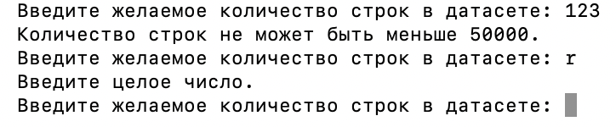

Рисунок 9. Некорректное число строк

Вывод
В ходе работы был построен алгоритм генерации синтетических данных на примере датасета о продаже железнодорожных билетов, включающий такие атрибуты, как ФИО, паспортные данные, маршрут, рейс, вагон и место, стоимость поездки и банковская карта, и учитывающий связанные с ними ограничения (уникальность паспортов, диапазоны номеров рейсов по категориям поездов, повторный выезд рейса только после завершения предыдущей поездки, ограничение числа повторных оплат одной картой). Были приобретены знания в области генерации синтетических данных, моделирования состояний объектов во времени и работы с файлами форматов JSON и Excel, а также получен датасет объёмом не менее 50 000 записей, который можно использовать в учебных и тестовых целях.

[1] - Frayling L., Suraj Bharat S., Pattinson E. et al. — “A Review of Synthetic Data Terminology for Privacy Preserving Use Cases” (2025)
[2] - Fonseca J., Bacao F. Tabular and latent space synthetic data generation: a literature review // Journal of Big Data. — 2023. — Vol. 10. — Article 115.

